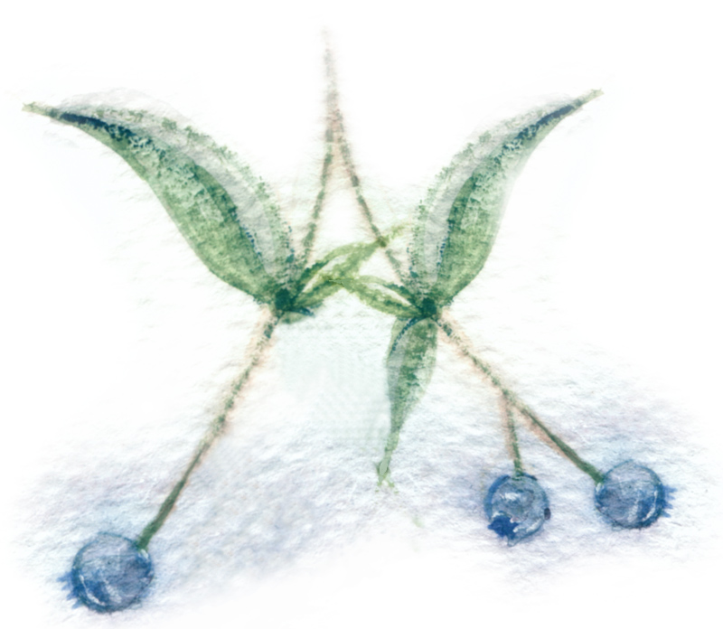

**Menu**

００００.００.００

Kazuto ＆ Tomomi

**Welcome**

森の茸のパスタ

さつまいものポタージュ

月のサラダ

焼きたてのパン

伊勢海老の包み焼き

カシスシャーベット

ローストビーフ

デザートビュッフェ

珈琲または紅茶